 | Министерство науки и высшего образования Российской Федерации  Федеральное государственное автономное образовательное учреждение  высшего образования  «Московский государственный технический университет  имени Н.Э. Баумана  (национальный исследовательский университет)»  (МГТУ им. Н.Э. Баумана)

Факультет «Информатика и системы управления»
Кафедра «Системы обработки информации и управления»

Отчет по лабораторной работе №6
«Введение в методы оптимизации»
по дисциплине «Технологии машинного обучения»

Выполнил:
студент группы ИУ5Ц-83Б
Пронин В.К.
подпись, дата

Проверил:
к.т.н., доц., Гапанюк Ю.Е.
подпись, дата

2026 г.
СОДЕРЖАНИЕ ОТЧЕТА

1. Цель лабораторной работы 3
2. Задание 3
3. Основные характеристики датасета 3
4. Листинг 4
5. Вывод 28

Цель лабораторной работы
Изучение необходимых и достаточных условий существования экстремума функции с учетом ограничений (условный экстремум) и вычисление экстремумов функции с помощью метода множителей Лагранжа.

Задание
Дана задача условной оптимизации:
$$f(x)=2(x_{1}^{4}-x_{2}^{2})^{2}+3x_{1}x_{2}→extr$$
при ограничениях:
$$g_{1}(x)=x_{1}^{2}+x_{2}^{2}-6≤0$$
$$g_{2}(x)=-x_{1}≤0$$
Требуется:
- Записать необходимые условия экстремума первого порядка.
- Найти все стационарные точки.
- Проверить выполнение достаточных условий второго порядка.
- Определить точки экстремума и значения функции в них.

Теоретические основы

Функция Лагранжа
Классическая функция Лагранжа для данной задачи имеет вид:
$$L(x_{1},x_{2},λ_{1},λ_{2})=f(x_{1},x_{2})+λ_{1}g_{1}(x_{1},x_{2})+λ_{2}g_{2}(x_{1},x_{2})$$
Подставляя исходные функции:
$$L=2(x_{1}^{4}-x_{2}^{2})^{2}+3x_{1}x_{2}+λ_{1}(x_{1}^{2}+x_{2}^{2}-6)+λ_{2}(-x_{1})$$

Необходимые условия первого порядка
Условия стационарности функции Лагранжа:
$$\frac{∂L}{∂x_{1}}=16x_{1}^{3}(x_{1}^{4}-x_{2}^{2})+3x_{2}+2λ_{1}x_{1}-λ_{2}=0$$
$$\frac{∂L}{∂x_{2}}=-8x_{2}(x_{1}^{4}-x_{2}^{2})+3x_{1}+2λ_{2}x_{2}=0$$
Условия допустимости:
$$g_{1}(x)=x_{1}^{2}+x_{2}^{2}-6≤0$$
$$g_{2}(x)=-x_{1}≤0⇔x_{1}≥0$$
Условия дополняющей нежесткости:
$$λ_{1}g_{1}(x)=0,λ_{2}g_{2}(x)=0$$
Условия неотрицательности множителей Лагранжа (для минимума):
$$λ_{1}≥0,λ_{2}≥0$$

Решение задачи
  - Нахождение стационарных точек
Решая систему уравнений с помощью библиотеки SymPy, получаем 13 стационарных точек, из которых только 3 являются действительными и допустимыми:
№ | $$x_{1}$$ | $$x_{2}$$ | $$λ_{1}$$ | $$λ_{2}$$ | $$f(x)$$ | Допустима
1 | 0 | $$-\sqrt{6}$$ | -24 | $$-3\sqrt{6}$$ | 72 | Да
2 | 0 | $$\sqrt{6}$$ | -24 | $$3\sqrt{6}$$ | 72 | Да
3 | 0 | 0 | 0 | 0 | 0 | Да

  - Проверка допустимости
Точка 1: $\left(0,-\sqrt{6}\right)$
$g_{1}=0+6-6=0$ — ограничение активно
$g_{2}=-0=0$ — ограничение активно
Точка допустима
Точка 2: $\left(0 , \sqrt{6}\right)$
$g_{1}=0+6-6=0$ — ограничение активно
$g_{2}=0$ — ограничение активно
Точка допустима
Точка 3: $\left(0 , 0\right)$
$g_{1}=0+0-6=-6<0$ — ограничение пассивно
$g_{2}=0$ — ограничение активно
Точка допустима

  - Матрица Гессе функции Лагранжа
  - Проверка достаточных условий второго порядка
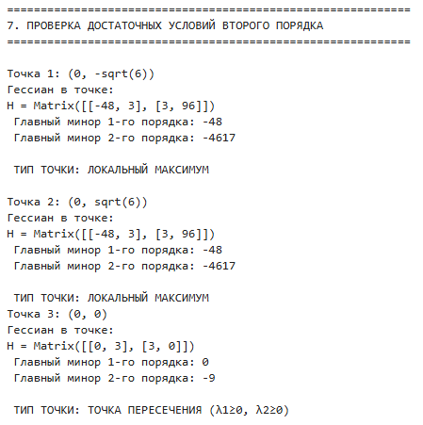

  - Графическое представление
Для визуализации задачи условной оптимизации был построен контурный график целевой функции $f(x_{1},x_{2})=2(x_{1}^{4}-x_{2}^{2})^{2}+3x_{1}x_{2}$ на области допустимых значений (рис. 1).
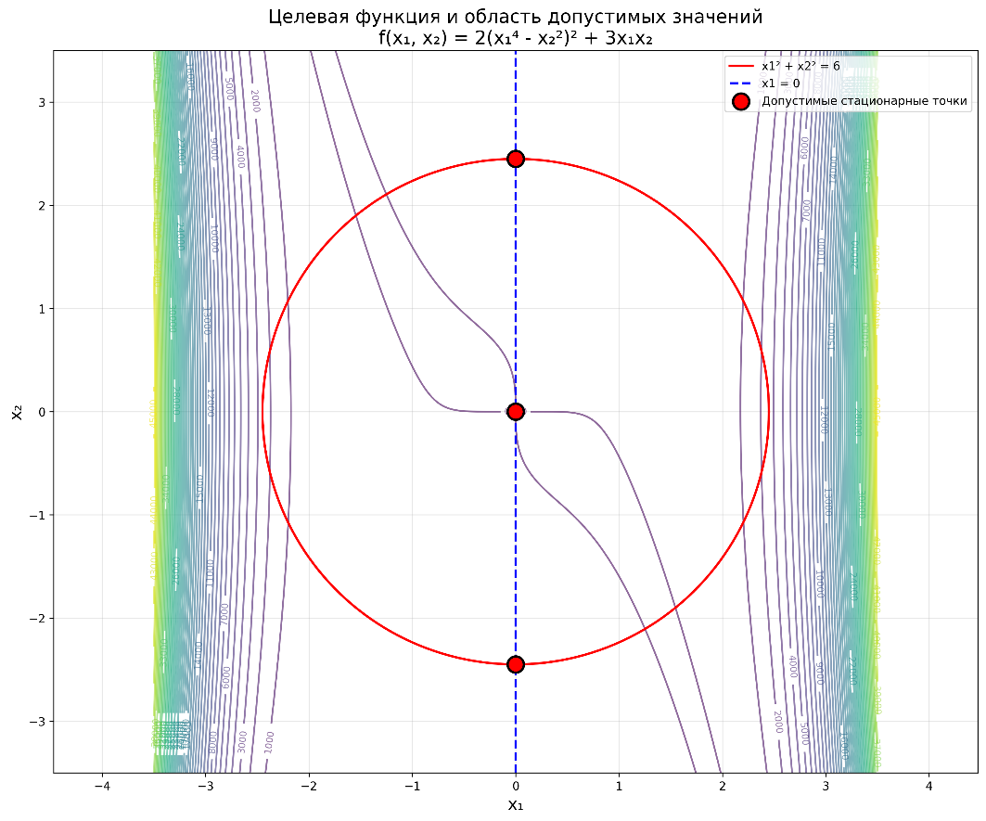
Рисунок 1 — Контурный график целевой функции и область допустимых значений

На рисунке 1 представлены следующие элементы:
- Контурные линии — показывают уровень целевой функции $f(x_{1},x_{2})$. Цветовые переходы отражают изменение значений функции: более темные области соответствуют меньшим значениям, светлые — большим.
- Область допустимых значений — ограничена двумя условиями:
  - Окружность $x_{1}^{2}+x_{2}^{2}=6$ (красная сплошная линия) — ограничение $g_{1}(x)≤0$
  - Прямая $x_{1}=0$ (синяя пунктирная линия) — ограничение $g_{2}(x)≤0$, т.е. $x_{1}≥0$
Допустимая область находится внутри окружности и правее оси $x_{1}=0$ (отмечена зеленым полупрозрачным фоном).
- Стационарные точки — отмечены красными маркерами:
  - $\left(0,-\sqrt{6})≈(0,-2.45\right)$ — локальный максимум, $f=72$
  - $\left(0,\sqrt{6})≈(0,2.45\right)$ — локальный максимум, $f=72$
  - $\left(0 , 0\right)$ — седловая точка, $f=0$
Анализ графика:
- Точки $\left(0,±\sqrt{6}\right)$ расположены на границе допустимой области (на окружности), что подтверждает активность ограничения $g_{1}$ в этих точках.
- Точка $\left(0 , 0\right)$ находится внутри допустимой области, но является седловой, так как в ее окрестности функция принимает как меньшие, так и большие значения.
- Визуально видно, что в точках $\left(0,±\sqrt{6}\right)$ контурные линии имеют характер "холма", что соответствует локальному максимуму.

  - Итоговый вывод
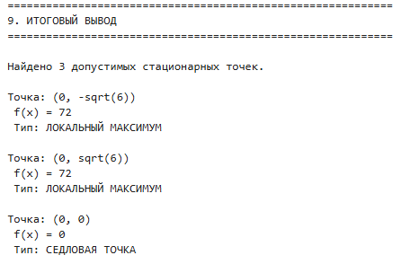

По результатам выполнения лабораторной работы были получены следующие результаты:
- Составлена функция Лагранжа для задачи условной оптимизации:
$$L=2(x_{1}^{4}-x_{2}^{2})^{2}+3x_{1}x_{2}+λ_{1}(x_{1}^{2}+x_{2}^{2}-6)-λ_{2}x_{1}$$
- Записаны и решены необходимые условия первого порядка. Найдено 13 стационарных точек, из которых только 3 являются действительными и удовлетворяют ограничениям.
- Проверка достаточных условий второго порядка показала:
Точка | $$f(x)$$ | Тип точки
$$\left(0,-\sqrt{6}\right)$$ | 72 | Локальный максимум
$$\left(0 , \sqrt{6}\right)$$ | 72 | Локальный максимум
$$\left(0 , 0\right)$$ | 0 | Седловая точка
- Условия неотрицательности множителей Лагранжа ($λ_{1}≥0,λ_{2}≥0$) для минимума не выполняются ни в одной из найденных точек, что подтверждает отсутствие локального минимума в допустимой области.
- Вывод: Задача не имеет локального минимума в допустимой области. Найденные экстремумы являются локальными максимумами в точках $\left(0,±\sqrt{6}\right)$ со значением $f=72$, а точка $\left(0 , 0\right)$ является седловой.

5. Вывод
В ходе выполнения лабораторной работы:
  - Составлена функция Лагранжа для задачи условной оптимизации.
  - Записаны и решены необходимые условия первого порядка.
  - Найдены три стационарные точки, удовлетворяющие ограничениям: $\left(0,-\sqrt{6}\right)$, $\left(0 , \sqrt{6}\right)$, $\left(0 , 0\right)$.
  - Проверка достаточных условий второго порядка показала:
- Точки $\left(0,-\sqrt{6}\right)$ и $\left(0 , \sqrt{6}\right)$ являются локальными максимумами ($f(x)=72$)
- Точка $\left(0 , 0\right)$ является седловой ($f(x)=0$)
  - Условия неотрицательности множителей Лагранжа ($λ_{1}≥0,λ_{2}≥0$) для минимума не выполняются ни в одной из точек.
Таким образом, задача не имеет локального минимума в допустимой области. Найденные экстремумы являются локальными максимумами

